2013年浙江省六校联考
数学（文）试卷
本试卷分第Ⅰ卷（选择题）和第Ⅱ卷（非选择题）两部分，满分150分，考试时间120分钟．
第Ⅰ卷（选择题 共50分）
一、选择题（本大题共10小题，每小题5分，共50分．在每小题给出的四个选项中，只有一项是符合题目要求的）
1．设全集，集合则集合= （ ▲ ）
A． B．$f(x)=2\sqrt{3}\text{sin}x⋅\text{cos}x+2{\text{cos}}^{2}x+m$
C．$=2\text{sin}(2x+\frac{π}{6})+m+1$ D．$x∈[0,\frac{π}{3}]$
2．已知$2x+\frac{π}{6}∈[\frac{π}{6},\frac{5π}{6}]$，若$y=\text{sin}t$（其中为虚数单位），则 （ ▲ ）
A．$[\frac{π}{6},\frac{π}{2}]$ B．$[\frac{π}{2},\frac{5π}{6}]$
C．$2x+\frac{π}{6}=\frac{π}{2}$ D．$x=\frac{π}{6}$
3.“”是“直线与直线互相平行”的 （ ▲ ）
A．充分不必要条件 B．必要不充分条件
C．充要条件 D．既不充分也不必要条件
4.若实数$m=−1$，$f(A)=1$满足不等式组则的最大值为 （ ▲ ）
A．7 B．8 C．9 D．10
5．学校高中部共有学生2000名，高中部各年级男、女生人数如下表，已知在高中部学生中随机抽取1名学生，抽到高三年级女生的概率是0.18，现用分层抽样的方法在高中部抽取50名学生，则应在高二年级抽取的学生人数为 （ ▲ ）
 | 高一级 | 高二级 | 高三级
女生 | 373 | y | x
男生 | 327 | z | 340
A．14 B．15 C．16 D．17
6.设$A=0$，是两条不同的直线，$\text{sin}B=3\text{sin}C$是一个平面，则下列命题正确的是 （ ▲ ）
A．若$\frac{a}{\text{sin}A}=\frac{b}{\text{sin}B}=\frac{c}{\text{sin}C}$，$b=3c$，则$Δ\text{ABC}$ B. 若$\frac{3\sqrt{3}}{4}$，$S=\frac{1}{2}\text{bc}\text{sin}A=\frac{1}{2}\text{bc}\text{sin}\frac{π}{3}=\frac{3\sqrt{3}}{4}$，则$\text{bc}=3$
C．若$b=3,c=1$，$a^{2}=b^{2}+c^{2}−2\text{bc}⋅\text{cos}A=3^{2}+1^{2}−2×3×1×\text{cos}\frac{π}{3}$，则$a=\sqrt{7}$ D. 若，，则
7.将函数的图像向左平移个单位后得到的图像对应的解析式为，则的值可以是 （ ▲ ）
A． B． C． D．
8．设，在方向上的投影为，在轴上的投影为，则 （ ▲ ）
A.(1，) B. C. D.()
9．已知椭圆：，左右焦点分别为，过的直线交椭圆于 两点，若的最大值为8，则的值是 （ ▲ ）
A. B. C. D.
10．定义域为[]的函数图像的两个端点为A、B，M(x，y)是图象上任意一点，其中．已知向量，若不等式恒成立，则称函数f (x)在[a，b]上“k阶线性近似”．若函数在[1，2]上“k阶线性近似”，则实数k的取值范围为 （ ▲ ）
A. B. C. D.
第Ⅱ卷（非选择题 共100分）
二、填空题（本大题共7小题，每小题4分，共28分）
11．从集合{1，2，3，4，5, 6}中随机抽取一个数为a，从集合{2，3, 4}中随机抽取一个数为b，
则的概率是 ▲ .
12．如图是一个空间几何体的三视图，则该几何体的外接球的体积为 ▲ .
开始
S=0,i=0
结束
是
否
S=S+i
输出S
i=i+2
i≤100?
侧视图
2
主视图
2
2
俯视图

13．如图所示，程序框图（算法流程图）的输出结果是 ▲ .
14.已知同一平面上的向量，，，满足如下条件：
①； ②； ③，
则的最大值与最小值之差是 ▲ .
15.设，若恒成立，则k的最大值为 ▲ .
16.分别是双曲线的左、右焦点，P为双曲线右支上一点，I是的内心，且，则双曲线的离心率e= ▲ .
17．已知函数，给出如下四个命题：
①在上是减函数；
②的最大值是2；
③函数$y=\text{sin}t$有两个零点；
④在R上恒成立；
其中正确的命题有 ▲ .（把正确的命题序号都填上）.
三、解答题：本大题共5小题，共72分．解答应写出文字说明、证明过程或演算步骤．
18．（本题满分14分）已知函数$f(x)=$在区间上的最大值为2.
（Ⅰ）求常数的值；
（Ⅱ）在中，角,,所对的边是,,，若，，
面积为. 求边长.

19．（本题满分14分）数列的前项和，若，．
（Ⅰ）求数列的前项和；
（Ⅱ）求数列的通项公式；
（Ⅲ）设，求数列的前项和．



20．（本题满分14分） 如图所示， 四棱锥的底面是边长为的正方形，，，，为上一点，．
（Ⅰ）求证：平面；
（Ⅱ）求直线与平面所成角的正弦值；
（Ⅲ）在侧棱上是否存在一点，使得平面？若存在，指出点的位置，并证明；
若不存在，说明理由．

21. (本题满分15分)已知函数．
（Ⅰ）若时，取得极值，求的值；
（Ⅱ）求在上的最小值；
（Ⅲ）若对任意，直线都不是曲线的切线，求的取值范围．

22. (本题满分15分)
已知抛物线C的方程为,直线l:轴的交点在抛物线C准线的右侧.
(Ⅰ)求证:直线l与抛物线C恒有两个不同交点；
(Ⅱ)已知定点$A(1,0)$,若直线l与抛物线C的交点为Q、R,满足$\vec{\text{AQ}}⋅\vec{\text{AR}}=0$,是否存在实数, 使得原点到直线l的距离不大于,若存在，求出正实数$p$的取值范围；若不存在，请说明理由．

2013年浙江省六校联考
数学（文）答案及评分标准
一、选择题：（每小题5分，共50分）

题号 | 1 | 2 | 3 | 4 | 5 | 6 | 7 | 8 | 9 | 10
选项 | B | C | D | C | B | D | C | A | D | D

二、填空题（每小题4分，共28分）
11.
； 12.
； 13.
； 14.
； 15.
；
16.
； 17. ①③④ .

三、解答题（共72分）
18.(本题14分）
解：(1)$f(x)=2\sqrt{3}\text{sin}x⋅\text{cos}x+2{\text{cos}}^{2}x+m$ $=2\text{sin}(2x+\frac{π}{6})+m+1$ ……… 2分
∵ $x∈[0,\frac{π}{3}]$ ∴$2x+\frac{π}{6}∈[\frac{π}{6},\frac{5π}{6}]$ ……… 3分
∵ 函数$y=\text{sin}t$在区间$[\frac{π}{6},\frac{π}{2}]$ 上是增函数，在区间$[\frac{π}{2},\frac{5π}{6}]$ 上是减函数
∴当$2x+\frac{π}{6}=\frac{π}{2}$即$x=\frac{π}{6}$时，函数$f(x)$在区间上取到最大值. ……… 5分
此时，$f(x)_{\text{max}}=f(\frac{π}{6})=m+3=2$得$m=−1$ ……… 6分
（2）∵ $f(A)=1$ ∴
∴ ，解得$A=0$(舍去)或 ……… 8分
∵$\text{sin}B=3\text{sin}C$，$\frac{a}{\text{sin}A}=\frac{b}{\text{sin}B}=\frac{c}{\text{sin}C}$ ∴ $b=3c$…………① ……… 10分
∵ $Δ\text{ABC}$面积为$\frac{3\sqrt{3}}{4}$， ∴ $S=\frac{1}{2}\text{bc}\text{sin}A=\frac{1}{2}\text{bc}\text{sin}\frac{π}{3}=\frac{3\sqrt{3}}{4}$ 即$\text{bc}=3$ …………②
由①和②解得$b=3,c=1$ ……… 12分
∵ $a^{2}=b^{2}+c^{2}−2\text{bc}⋅\text{cos}A=3^{2}+1^{2}−2×3×1×\text{cos}\frac{π}{3}$ ∴ $a=\sqrt{7}$ ……… 14分

19．（本题满分14分）
解：（1）由，得；由，得．
∴，解得，故； ………… 4分
（2）当时，． …… 7分
由于也适合． ……… 8分
∴； ……… 9分
（3）． ……… 10分
∴数列的前项和
． ……… 14分
20．（本小题满分14分）
解：（Ⅰ） PA = PD = 1 ,PD = 2 ,
PA² + AD² = PD², 即：PA ⊥ AD ………2分
又PA ⊥ CD , AD , CD 相交于点D,
PA ⊥ 平面ABCD ………4分
（Ⅱ）以AB , AD , PA为x轴、y轴、z轴建立空间直角坐标系．
则A（0 ，0， 0），D（0，1，0） ，C（1，1，0），P（0，0，1），E（0 , ,）,
= （1,1,0）, = （0 , , ）, = （0,1,-1） ………5分
设平面AEC的法向量= （x, y,z） , 则 ，即：， 令y = 1 ,
则 = （- 1,1, - 2 ） ………6分
设直线与平面所成角为，则 ………8分
所以直线与平面所成角的正弦值为 。 ………9分
（Ⅲ）由（Ⅱ）可知，平面AEC的一个法向量可设为 = （- 1,1, - 2 ）
假设侧棱PC上存在一点F, 且＝ （0 ≤ ≤ 1）,
使得：BF//平面AEC, 则 ＝ 0． ………11分
又因为：＝ + ＝（0 ，1，0）+ （-,-,）= （-,1-,）,
＝+ 1- - 2 = 0 , = , ………13分
所以存在PC的中点F, 使得BF//平面AEC． ………14分
21. （本题15分）
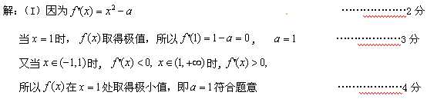
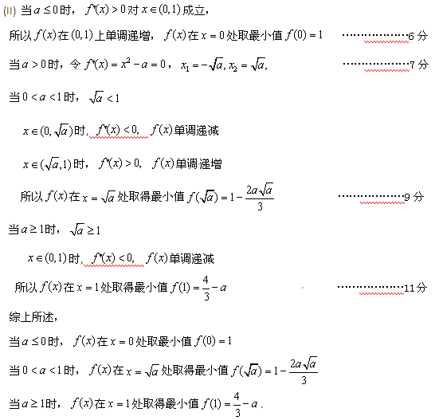
(III)因为，直线都不是曲线的切线，
所以对成立， ………………12分
只要的最小值大于即可，
而的最小值为
所以，即 ………………15分
- (本题满分15分)
证明：（Ⅰ）由题知,联立，消去x可得
且
所以直线与抛物线恒有两个不同的交点； ………………5分
（Ⅱ）解：设，由（﹡）可得
故
………………8分
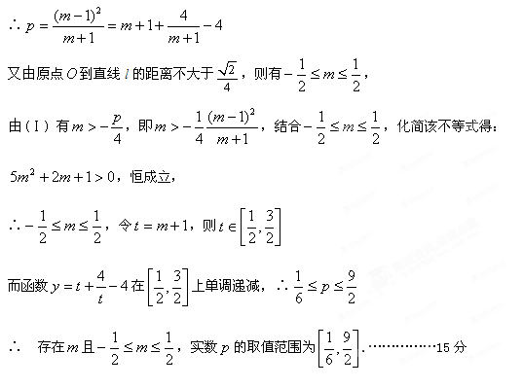
（如上各题若有其他解法，均可酌情给分）

